Информация
О проведенных мероприятиях, классных часах на тему:
«Налоги и их место в выполнении социальных и других обязательств»
МКОУ «Н-Дженгутаевская СОШ»
17 октября в нашей школе завершились открытые нестандартные уроки, классные часы, внеклассные мероприятия на тему «Налоги и их место в выполнении социальных и других обязательств».
Цель проводимых занятий – формирование адекватного отношения школьников к налогам, воспитание экономически грамотного, отвечающего за свои решения гражданина.
Так, 15 октября учительница Арсаналиева А.М. провела совместное с учащимися 9-х классов мероприятие на тему: «Налоги и их место в выполнении социальных и других обязательств». Аминат Магомедовна рассказала присутствующим о видах налогов, объяснила, как происходит уплата налогов. К мероприятию была подготовлена презентация, а также показан видеоролик, в котором в доступной форме было рассказано о налоговой системе РФ.

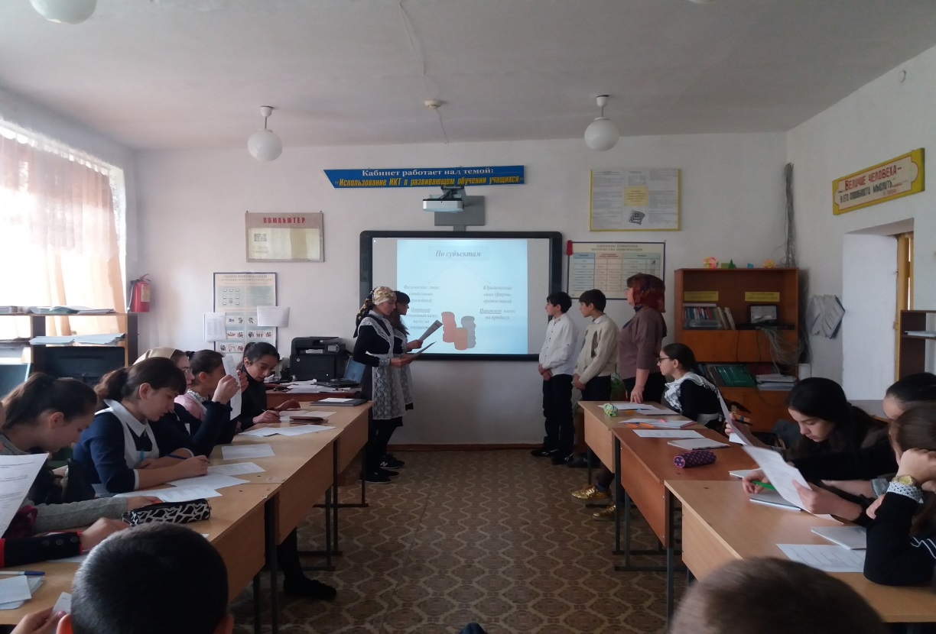

В 8 «В» классе прошел урок на тему: «Налоги и налоговая система РФ», учительница Гусенова Н.Б. рассказала учащимся, какое значение имеет государственная налоговая политика, какую роль налоги играют в формировании бюджетов. «Мы хотим, чтобы школьники понимали, для чего налоговая служба собирает налоги. Для кого-то этот урок станет уроком знаний, необходимым каждому налогоплательщику, а кому-то возможно, поможет в дальнейшем профессиональном самоопределении».

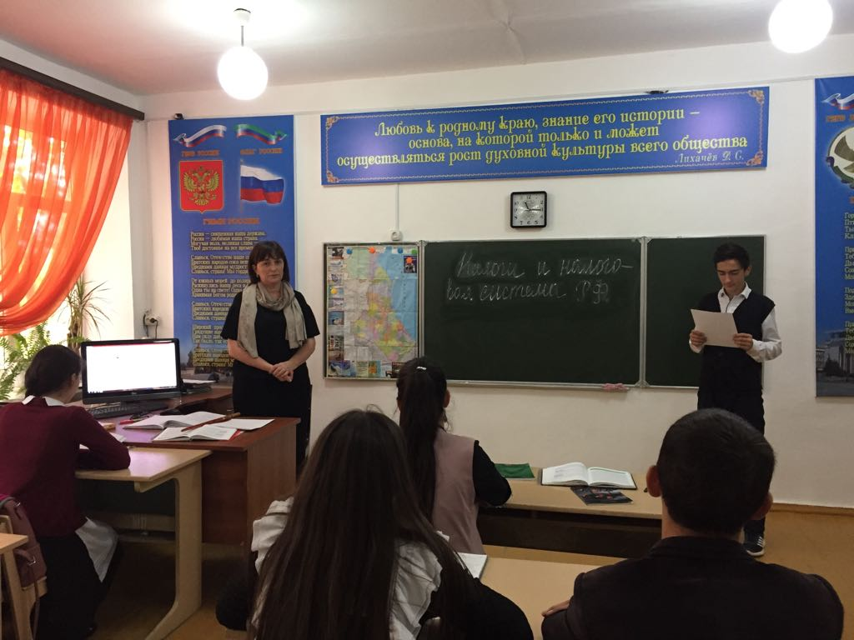

Мероприятие на тему «Налоги. Зачем они нужны?» прошло в 5-х классах . «Главной целью такого мероприятия является доведение до учащихся полезной информации по этой тематике. Так как налоги и есть одна составляющая денежного капитала страны. Дети с интересом слушали и задавали вопросы, касающиеся развития села и благоустройства за счет собранных налогов с населения. Почему и каким образом происходит налогообложение имущества и земельного участка? Кто является налогоплательщиком? Кто может быть освобожден от имущественного налога? На все эти вопросы в доступной форме были даны ответы. Учащихся заинтересовала тема беседы», – сказала о мероприятии Абдурахманова Дж.А.
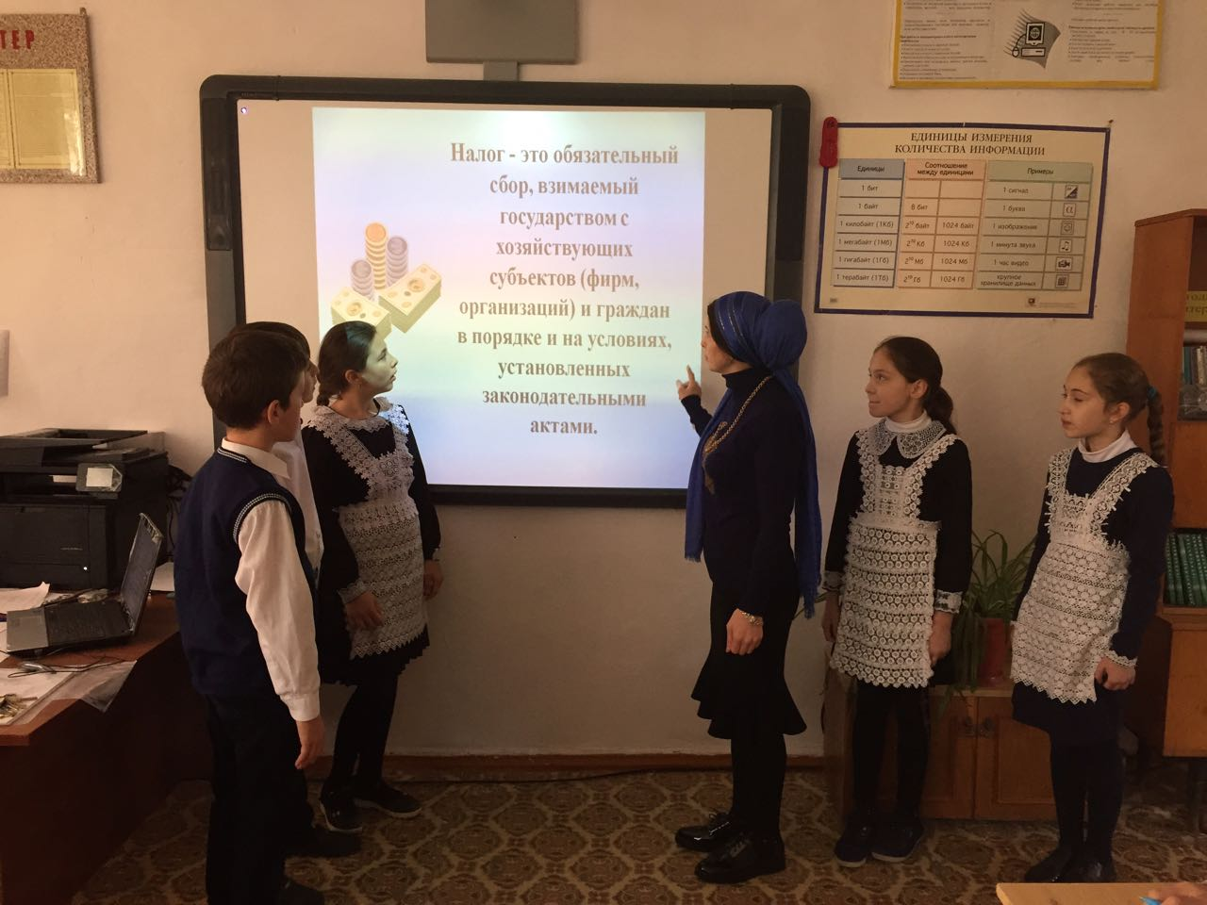

Мероприятия и уроки по налогам прошли, во всех классах Н-Дженгутаевской СОШ. Подобные уроки и мероприятия, в которых приняли участие более 300 обучающихся.
«Повышение налоговой грамотности населения – одно из важнейших направлений в деятельности нашего государства. Воспитанием добросовестных налогоплательщиков необходимо заниматься со школьной скамьи», – заключил особенности мероприятий зам. дир. по в\р.Чопанов М.М.

Зам. дир. по В/Р:________________Чопанов М.М.

